试题代码：424
西南交通大学2004年硕士研究生入学考试试卷
试题名称：机械原理
考生注意：
- 本试题共 7 题，共 3 页，请考生认真检查；
- 请务必将答案写在答卷纸上，写在试卷上的答案无效。

题号 | 一 | 二 | 三 | 四 | 五 | 六 | 七 | 八 | 九 | 十 | 总分
得分
签字

- （16分）计算图示平面机构的自由度，如果有复合铰链、局部自由度和虚约束请予以指出。
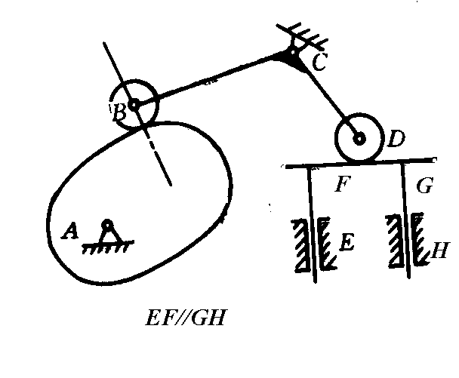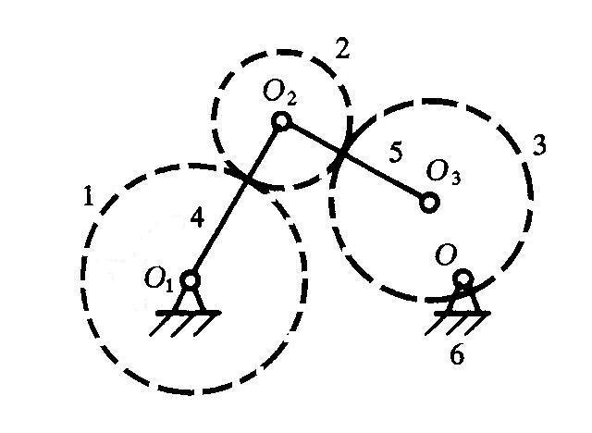
(a) (b)

- （25分）渐开线直齿圆柱齿轮—齿条传动,齿轮的基本参数如下表所示

 | 齿数 | 齿顶高系数 | 径向间隙系数 | 模数 | 压力角 | 变位系数
齿轮 | 10 | 1 | 0.25 | 4mm | 20° | 0.42

  - 说明这对齿轮---齿条传动是否存在根切现象？
  - 确定正确安装时，齿轮的转动中心到齿条分度线之间的距离；
  - 推出正确安装时的实际啮合线B₁B₂长度的计算公式；
  - 当齿轮的转动中心到齿条分度线之间的距离增大时，说明在传动节点P的位置、齿轮的节圆半径、啮合角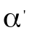、重合度中，哪些发生了变化，哪些没有发生变化，发生变化的又是发生了什么样的变化。

- （15分）现要设计一个双滑块机构，实现滑块A、B之间的相互对应位置关系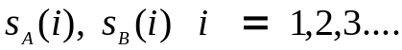。问应当如何确定构件AB的杆长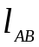。
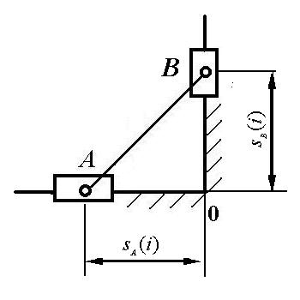
（本题采用图解法或解析法均可。若采用图解法，则需说明作图的原理和步骤；若采用解析法，则需说明如何得到设计方程，并简要说明如何求解设计方程）。

- （20分）在下图所示机构设计中，还要求输出构件具有急回作用（其中构件AB为原动件，并作匀速转动，滑块3为运动输出构件）。
    - 问应当如何修改图示机构，才能够满足设计要求；
    - 在保持系统的输入运动为整周匀速转动、输出运动为往复直线运动，并且有急回作用的条件下，请再提出两个机构运动设计方案（以机构示意图表示）。
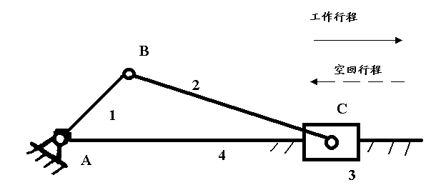

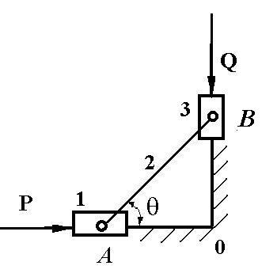
- （27分）图示双滑块机构，构件1上作用有驱动力P，构件3上作用有工作阻力Q。
    - 问机构在死点位置时，角的值是多少？
    - 不考虑重力、惯性力等，并设所有移动副的摩擦角均为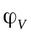，所有转动副的摩擦圆半径为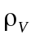，画出图示位置时各个运动副反力的方向；
    - 机构自锁时，角的值是多少？

- （27分）图示为一个渐开线齿轮---连杆机构。齿轮1为主动，匀速转动，角速度为，图示比例为。
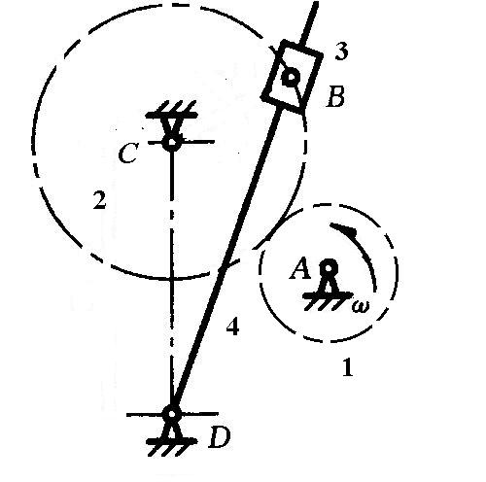
    - 确定图示位置时齿轮1与构件4之间的速度瞬心，并确定构件4的转速大小和转动方向；
    - 齿轮1及其转动轴上零件对轴A的转动惯量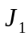, 齿轮2及其转动轴上零件对轴C的转动惯量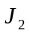，构件 3对其质心B的转动惯量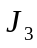，质量为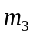，构件 4 及其转动轴上零件对轴D的转动惯量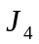,构件4的质心位于铰链点D。齿轮1、2均为标准齿轮，齿数分别为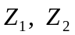，模数为，CB的长度与齿轮2的分度圆半径相同。试以构件1为运动等效构件，写出系统的等效转动惯量的表达式；
    - 忽略其他外力的影响，只考虑作用在齿轮1上的驱动力矩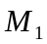和作用在构件4上的工作阻力矩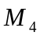。试写出保持齿轮1匀速稳定运动的条件。

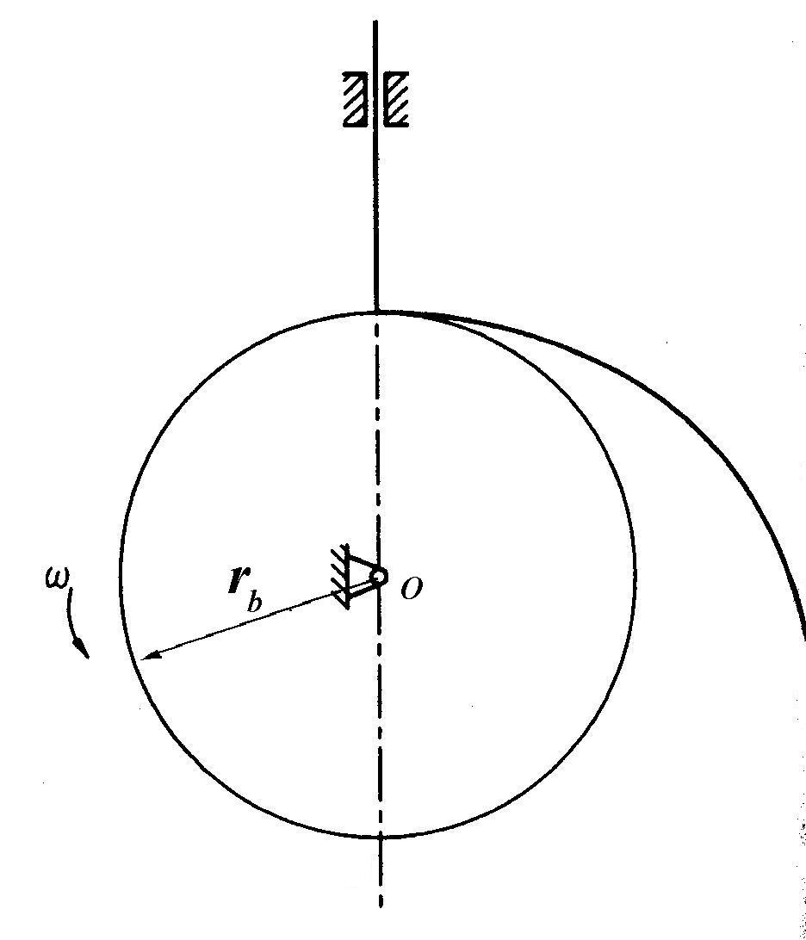
- （20分）图示凸轮机构，图中所给出的部分廓线为以圆心为O，半径为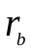的圆为基圆所得到的渐开线。
  - 写出机构的名称；
  - 标出当凸轮由图示位置、逆时针方向转动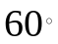时，从动件的位移和机构的压力角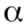；
  - 确定当凸轮转动任意角时的 

